Se avanzó con los esquemas para poder visualizar la app con los escenarios de uso ya propuestos.

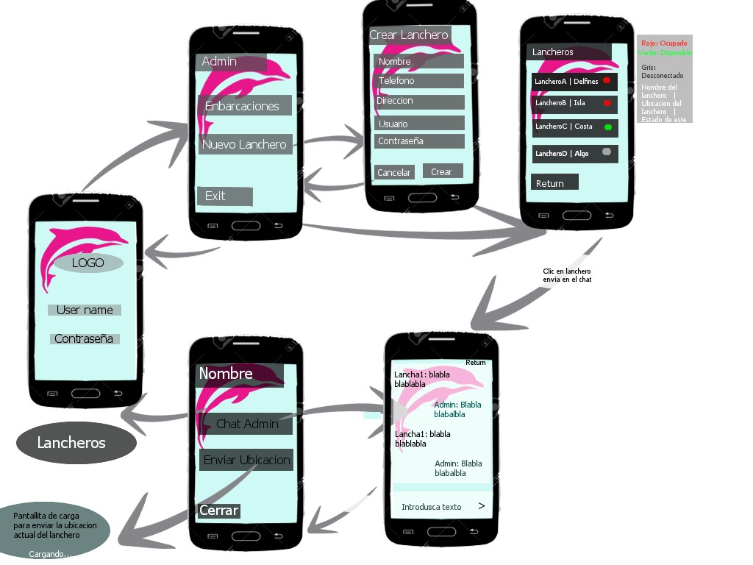

Dependiendo de cómo se entre el usuario saldrá diferentes menús. La parte superior es para administrador y la inferior para lancheros.

Sé decidió que para trabajar el fronted se utilizará JavaScript y se comunicará a través de Vue (no confirmado)

Dudas:

¿Cómo funciona la comunicación de Vue con laravel?